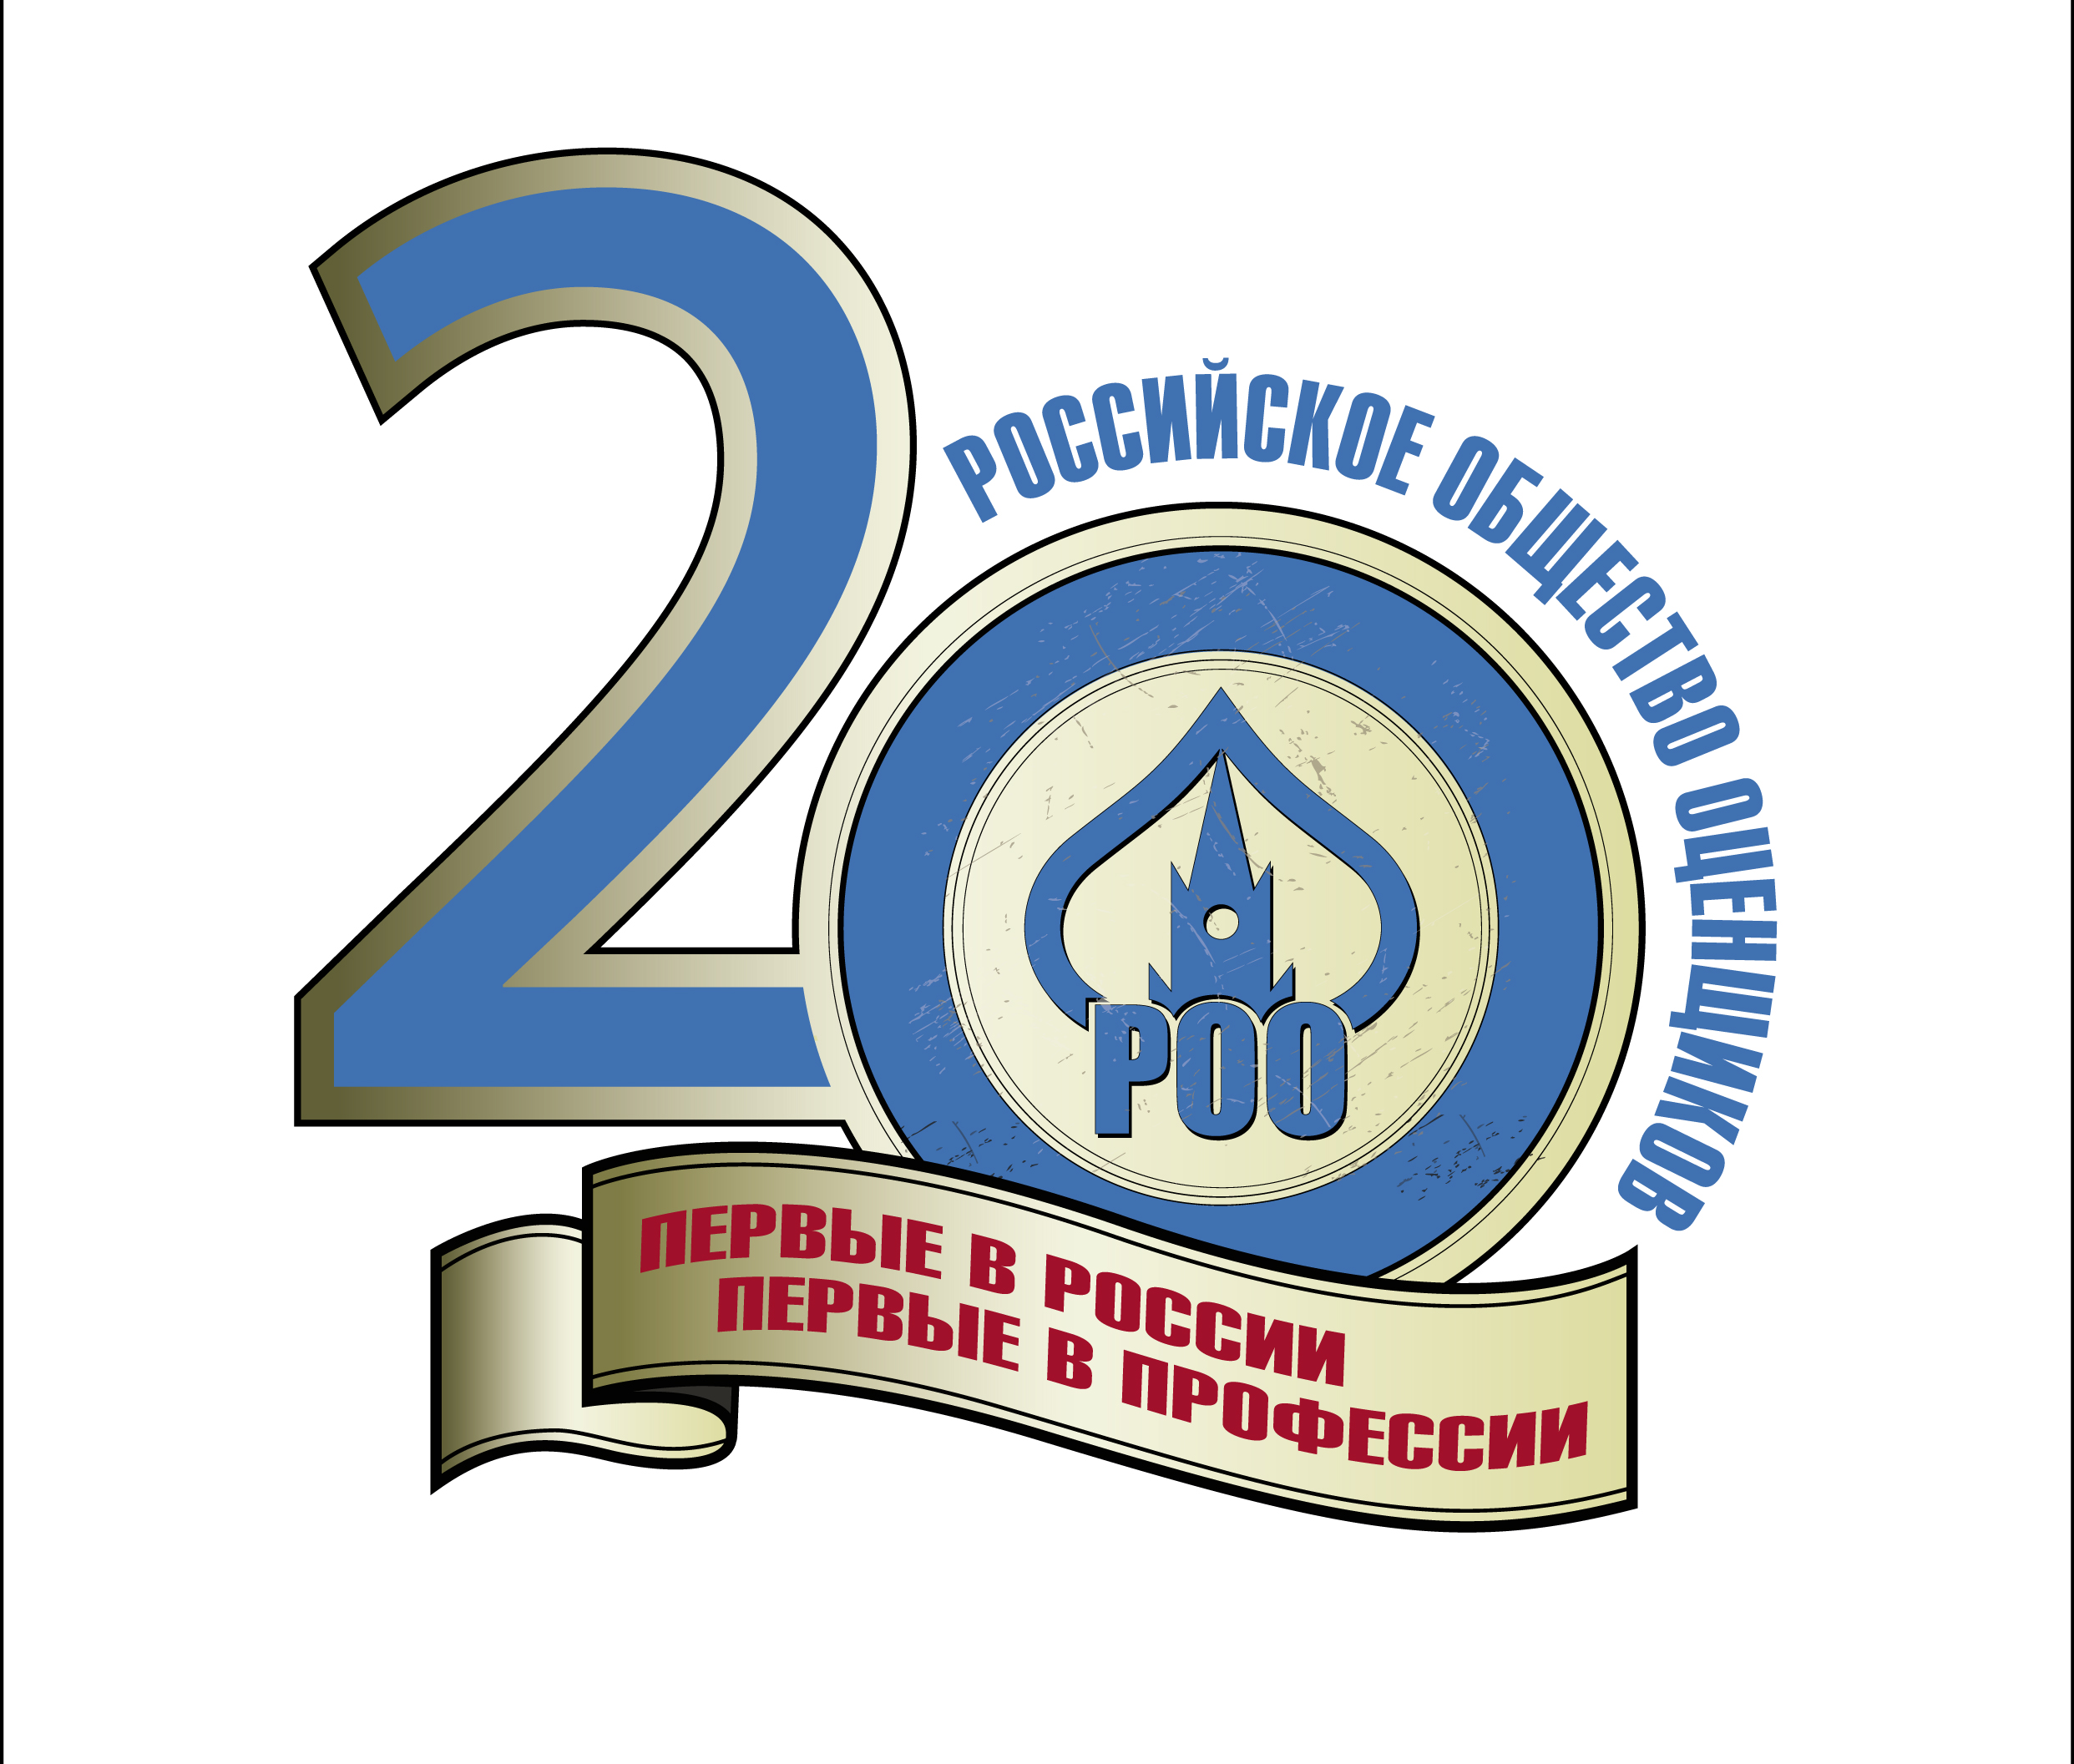

РОССИЙСКОЕ ОБЩЕСТВО ОЦЕНЩИКОВ

ЧЕЛЯБИНСКОЕ РЕГИОНАЛЬНОЕ ОТДЕЛЕНИЕ РОО
www. chelroo.ru, E-mail- chelroo@chelroo.ru

при поддержке Южно- Уральского государственного университета
----------------------------------------------------------------------------------------------------------------------------------------------------------------------
КРУГЛЫЙ СТОЛ
Кадастровая оценка земельных участков и объектов капитального строительства в Челябинской области.
Типичные ошибки в отчетах об оценке и Экспертиза отчетов

г. Челябинск 12 февраля 2013 г.

Регистрация в 10:30
Начало в 11:00

На круглом столе будут обсуждаться вопросы:

- Опыт проведения кадастровой оценки земельных участков и объектов недвижимости в субъектах РФ. – С.З. Сарбашев, вице-президент РОО, член НСОД, председатель РО РОО в Республике Башкортостан, член Координационного совета по оценочной деятельности при Министерстве земельных и имущественных отношений Республики Башкортостан, г. Уфа
- Технология и результаты проведения работ по массовой оценке кадастровой стоимости объектов капитального строительства в Челябинской области – С.З. Сарбашев
- Ответы на вопросы
- Процедура оспаривания кадастровой стоимости. Отчет по оценке рыночной стоимости как инструмент пересмотра КС – С.З. Сарбашев.
- Основные ошибки в отчетах об оценке земельных участков и объектов недвижимости, Экспертиза отчетов – Г.П. Левада, председатель Челябинского ЭКК.
- Выступление Руководителя отдела кадастровой оценки недвижимости Управления Росреестра Челябинской области Кочневой Татьяны Сергеевны (тема уточняется)
- Процедура проведения экспертизы Отчетов по оценке рыночной стоимости земельных участков и объектов капитального строительства. – С.В. Лежнёв, Председатель правления Челябинского РО РОО
Ведущий: Лежнёв Сергей Васильевич - Председатель правления Челябинского РО РОО

Приглашаем всех желающих принять участие в работе круглого стола

Стоимость участия : 1 000 (одна тысячи) рублей .
Стоимость участия членов РОО - бесплатно.
Место проведения: г. Челябинск, пр. Ленина 78-в, (университетский комплекс «Сигма»)
тел/факс (351) 727-56-52, тел. 727-58-32

Ответственное лицо:
исполнительный директор ЧРО РОО
Яркова Ольга Владимировна тел. (351) 727-56-52 ,
Заявки направляйте в ЧРОРОО по адресу:: chelroo@chelroo.ru

